**Galvanikus korrózió**

Általánosságban elmondható, hogy a galvanikus korrózió olyan elektrokémiai folyamat, melyben az egyik fém korrodálódik, amikor ugyanazon elektrolit oldatban a másikkal elektromosan kapcsolva van. A különböző fémek vagy ötvözetek eltérő elektród potenciállal rendelkeznek, és amikor ugyanazon elektrolitba közvetlen kapcsolatba kerülnek, a reaktívabb fém anódként, a kevésbé reaktívabb katódként viselkedik. Az ok, ami miatt az anódos fém gyorsabban korrodálódik, mint általában, az elektród potenciál különbség a két elektród közt lejátszódó reakcióban. Ez a hajtóereje a gyorsított támadásnak az anód fémre, ami emiatt az elektrolitba oldódik és a katódon a korrózió mondhatni gátolva van. Az elektrolit jelenléte esszenciális a galvanikus korrózió kialakulásához, mivel ionos migrációt segítik elő. Az ionok pedig e során megakadályozzák a töltés felgyülemlést, ami a reakciót megállítaná [21].   
Előzőleg már említett közlemények alapján, elmondható, hogy vizes oldatban a fémek korróziója egy elektrokémiai folyamat, mely során az anódos fém oxidálódik, a katódos fém redukálódik [5]. A fémes fázisban áramló elektronok nem mutatnak jelentős mértékű potenciálkülönbséget, a fém magas vezetőképessége miatt. Illetve, bármely elektrokémiai reakcióban, a legnegatívabb vagy aktív félcella általában oxidálódik, és a legpozitívabb vagy nemes félcella pedig általában redukálódik. A szabály szerint a hidrogénnél negatívabb potenciálú fémek korrodálódnak savakban. Minél nemesebb a fém, a tendencia, hogy korrodálódjon oxidáló reagensektől csökken. A redox sor tetején lévő fémek, pl. platina, arany rendkívül inertek, így csak nagyon erőteljes oxidáló ágensekkel korrodálódnak. Korrózió nem megy végbe, hacsak a reakció spontán iránya nem jelzi a fém oxidációját.  
Sok előnyös tulajdonságaik ellenére, a fémek és ötvözeteik spontán korrózión mehetnek keresztül bizonyos körülmények közt, főleg igaz ez vizes környezetben [22]. Példának véve egy vas-magnézium galvánpáron ismertetném a folyamatot. A magnézium helyzete a galván reakcióban lehetővé tette, hogy feláldozható anódként védelmet nyújtson más fémeknek, védőrétegként, vagy közvetlen galván kapcsolatként. Az oldódás az anódként viselkedő magnézium oxidációjának eredményeként jön létre, ahol a folyamatot a katód környezetében végbemenő redukció tartja fenn. A vas korróziója megáll, míg a magnézium oldódik, ezzel lokális változásokat idéz elő a folyadék fázisban, az ion és molekuláris koncentrációkban. Mg2+- ionokat produkál az anódos oldalon, miközben két elektront lead a katódos oldalon lévő vasnak. A katódos oldalon pedig oxigén vagy hidrogén-ion elnyelés történik, a magnézium által leadott két elektron igénybevételével. Ezek helyi pH változásokat idéznek elő, ami egyébként a korrodáló rendszerek egyik fontos ismertetőjegye. Ezen okból kifolyólag tanulmányozható a rendszer amperiometriásan és potenciometriásan, utóbbinál szelektíven érzékeny mikroelektródokkal.  
Diplomamunkám szempontjából fontos megemlítenem a korróziós reakciók során kialakuló elektromos mezőt is [23]. Az előzőleg példaként felvázolt galvánpáron ismertetve, egy erős elektromos mező alakul ki köztük, mely a két eltérő fém potenciálkülönbsége eredményeképp jön létre. Ez a felület és a galvánpár közt oszlik el és közvetlen hatással van a mérőelektród potenciáljára is. Tehát a mért potenciál ennek kettőnek az összege. Némely esetben az elsődleges ion aktivitásának potenciálkülönbségét is meghaladhatja egy erősebb elektromos mező potenciálkülönbsége. Emiatt nem kívánt módon zavarhatja a detektált jelet és alá- vagy túlbecsülhetjük az elsődleges ion aktivitását. Viszont, ha az elektródok helye közti potenciálkülönbséget hozzáadjuk az elektród hegyénél mért elsődleges ion aktivitásához, a következő egyenletet kapjuk: $ΔE=E_{M}−E_{R}+\left(ϕ_{M}−ϕ_{R}\right)$ 
ahol ΔE a mért potenciál különbség, ER a referencia elektród potenciálja, ϕR és ϕM a helyi potenciáljai az elektromos mezőnek.   
Kísérleti bizonyítások alapján ez az effektus csökkenthető. Egyik megoldás a problémára, hogy ha a referencia- és mérőelektródot közel helyezzük egymáshoz. Így az elektromos mező, ami a két komponens által érzékelhető, egyenértékű, tehát kioltják egymást. Másik megoldásként elektromos késleltetőt alkalmazhatnánk kapcsolóként a galvánpár közt. Ezt alkalmazva szétkapcsoljuk őket egy nagyon rövid időre, amíg a mérést végezzük.

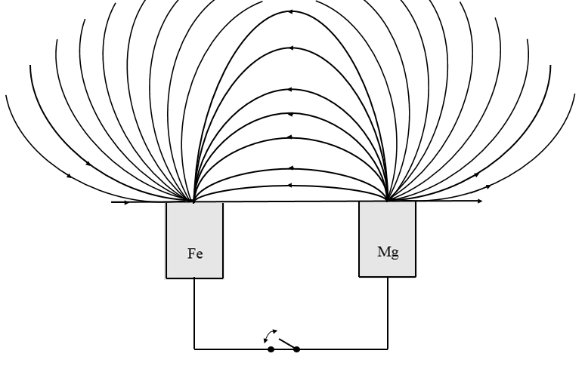

Az eltérő fémek felszíne között kialakuló elektromos mező sematikus szemléltetése

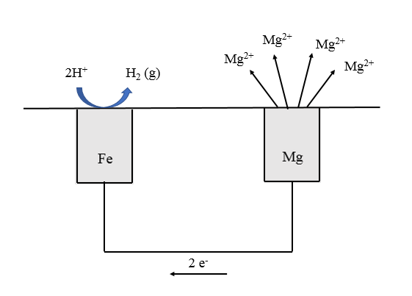

A galvanikus korrózió és az áldozati anód jelenségének szemléltetése a példa alapján